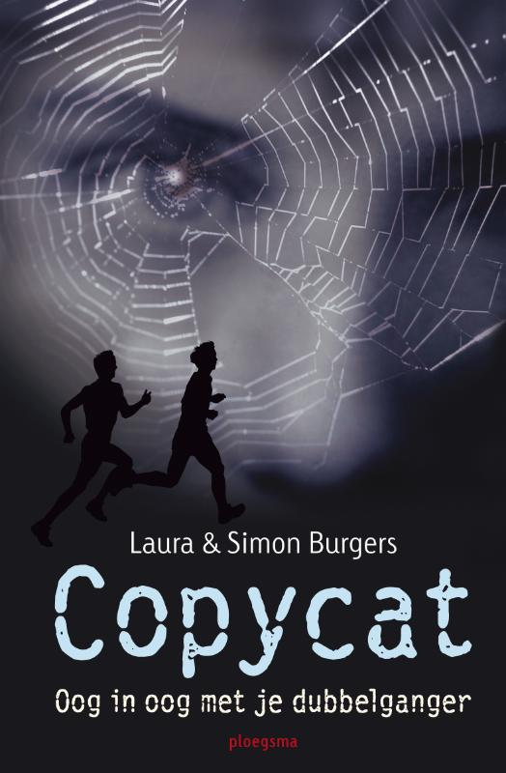
Naam: Deborah Berghuis
Klas: 1u
Inleverdatum: 24-10-2016

Inhoud:
- Zakelijke gegevens
- Samenvatting
- Eerste indruk
- Analyse van het verhaal
(personen, vertelwijze, tijd)
- Eindoordeel
- Extra opdracht (gedicht)

Zakelijke gegevens:
Het boek heet Copy Cat, oog in oog met je dubbelganger en is geschreven door Laura en Simon Burgers. (vader en dochter) De illustrator Wouter Cames van Batenburg heeft de kaft van het boek ontworpen. (verder in dit boek zijn geen illustraties meer)
Het boek is uitgekomen in 2011 en werd uitgegeven door de uitgever Ploegsma. In totaal heeft het boek 347 pagina’s. Het boek is voor 13 jaar en ouder aanbevolen. Het ISBN-nummer is:
978-90-216-6916-8
Samenvatting:
Als Stefan een voet verliest door een auto-ongeluk is dat geen ramp, tenminste niet voor hem. Van zijn kloon krijgt hij een nieuwe voet. Dan doet Katelijne een spreekbeurt over Klonen, het RIBEM, en hoe goed ze verzorgt worden, Maar Zara is daar niet mee eens, zij weet wel beter. De Klonen worden gevangen gehouden in een heel groot gebouw genaamd: ‘’het RIBEM’’. Dat staat voor: Rijks Instituut voor Bescherming Erfelijk Materiaal. Daar worden ze groot gebracht op een kunstmatige manier. Ze mogen elke ochtend uit hun slaaphok en komen daar de dag door in een zaal met allemaal Klonen van hun eigen leeftijd. Tussen die klonen zitten Berk en Iris. Dat zijn de klonen van Stefan en Zara. Berk mist dus nu 1 voet, die Stefan nu heeft. Zara zit bij een groep die tegen klonen was, de leider daarvan was professor Rimskey, hij heeft ooit de kloon-technologie uitgevonden voordat Stringberg, de leider van het RIBEM ermee van door ging, maar dan word de hele organisatie opgepakt en Rimskey vermoord. Samen gaan Zara en Stefan het avontuur aan en gebruiken ze het plan waar Rimskey al jaren aan gewerkt had: Eerst een kloon bevrijden en dan onderbreken bij een nieuws uitzending, zodat de hele wereld het slechte leven van de klonen kan zien. Onderweg komen ze een tweeling tegen: Charlie en Simon. Hun vader werkt bij het RIBEM om daar spullen af te leveren. Simon, Charlie, Stefan en Zara lieten zichzelf meesmokkelen door de vader van de tweeling en bevrijde de klonen van Zara en Stefan: Iris en Berk. Dat was nog niet zo makkelijk. Het RIBEM was éen groot Doolhof, Maar gelukkig was er een bewaker die hoorde bij het plan van professor Rimskey, genaamd Peter Long. Hij helpt de kinderen ontsnappen en aan een veilige schuilplaats bij de Opa en Oma van Charlie en Simon. Die ook wonen op het eiland van het RIBEM. Daarna moeten ze proberen om van het eiland af te komen en naar de bewoonde wereld te gaan, maar zo makkelijk is dat niet. Het eiland word heel erg goed bewaakt. De jongeren lukt het om over te steken en ze moeten opsplitsen. Berk, Zara en Charlie gingen samen en Iris, Simon en Stefan. Ze dwalen allebei in een oud, arm stadje, waar alleen maar criminelen wonen. Onderweg komen ze allemaal problemen tegen. Stefan en Simon raken Iris kwijt en vragen hulp bij een beruchte drugshandelaar die tot alles in staat is. Daardoor komen ze nog meer in de problemen, maar ze hebben Iris wel gevonden. Ze was gepakt door een mensenhandelaar genaamd: Lutorius. Ze proberen zo snel mogelijk in de bewoonde wereld te komen maar dan……

De eerste indruk:
De voorkant van het boek ziet er spannend uit en past ook goed bij het verhaal, vooral ook de titel trekt je heel erg, als je van fictie verhalen houdt. Je ziet een donkere voorkant met een oog en een gebarsten stuk glas, dat waarschijnlijk komt door een kogel. Je ziet ook 2 rennende mensen dat helemaal past bij het verhaal, omdat ze kilometers moeten rennen en lopen. Ik vind het verhaal heel fijn lopen en je wilt blijven doorlezen. Sommige dingen worden niet direct duidelijk gemaakt, maar later in het boek wel, daardoor wil je sneller doorlezen en gebeuren veel onverwachtse dingen. Het is een best wel dik boek en dus een lang verhaal. Daardoor kan je soms je concentratie verliezen, en doe je best wel lang om het boek uit te krijgen. Er zijn 62 hoofdstukken, waar geen titels bij staan, maar wel nummers.
Analyse van het verhaal:
- Personen
De belangrijkste personen zijn Stefan, Zara, Berk, Iris, Simon, Charlie, die gaan het avontuur aan tegen klonen. De tegenstanders zijn ook heel belangrijk zoals: Julius Strindberg, hij is de directeur van het RIBEM.
Iris en Berk zijn de klonen die werden gered door Charlie, Simon, Iris en Stefan. De vader van Stefan was al 5 jaar in een instelling voor geestelijk gestoorde mensen. Daardoor is hij eigenlijk zijn vader kwijt en kan hij hem nooit meer zien. Charlie en Simon zijn een bijzondere tweeling, want eigenlijk zijn ze helemaal geen tweeling. Eerst wisten ze het ook niet, maar toen kwamen ze er achter dat toen Charlie vroeger klein was zijn vader naar het eiland ging om daar weer spullen af te leveren, maar hij kreeg daar toen een ongeluk dus werd hij naar binnen gebracht, Hij zag de verschrikkelijkste beelden hoe baby’s huilend in een wieg liggen. Dus zocht de vader van Charlie, Charlie zijn kloon en wisselde hem in voor een dode baby die in de wieg naast hem lag. Hij smokkelde Simon mee om daarna zijn hele leven voor Simon te zorgen als zijn eigen kind. Zelf had ik dat helemaal niet verwacht omdat het heel erg leek dat bijvoorbeeld hun vader hun vader helemaal niet was. Strindberg begon met de klonen omdat zijn vrouw en zoon allebei zijn overleden en als er klonen waren geweest had zijn zoon nog geleefd. Jammer genoeg moesten daar andere mensen voor leiden. Uiteindelijk hebben Stefan enz. gewonnen, dus melde hij zich aan bij de politie op moord van 5 jongeren.
- Vertel wijze

Het verhaal word verteld vanuit de ogen van de schrijver, ze verteld het over de persoon en soms vanuit de persoon zelf. Soms ook wat ze denken en dromen. Hier is een voorbeeldje:
Stefan was terug in het RIBEM. De helverlichte, witte gang was eindeloos. Stefan zweette, zijn nek was nat. Door glazen wanden links en rechts keken mannen en vrouwen met holle ogen hem verontwaardigd aan. Ze blaften en gromden naar hem, als honden. ‘Dag, mijn kleine ijsbeer, ‘ zei een rustige stem. Zijn vader! Zo had hij hem als kleuter genoemd! ‘Pa?’ vroeg Stefan. Hij had het gevoel dat er iemand achter hem liep, maar hij kon zich niet omdraaien. ‘Hoe gaat het met mama?, Stefan? Pas je goed op haar? Jongen van me, je bent een goede zoon. Ik ben trots op je! Waar kwam zijn vaders stem vandaan? Stefan zag nergens de lange gestalte, nergens de vriendelijke ogen van zijn vader, de ogen die hij altijd toekneep als hij glimlachte.
z.o.z.
- tijd

de tijd speelt zich waarschijnlijk af in de toekomst, omdat er vroeger en in deze tijd nog geen klonen bestaan. Er word niet echt duidelijk gemaakt in welke tijd het verhaal speelt. Je kan wel duidelijk zien dat het in de toekomst speelt aangezien de technologie bijvoorbeeld: de klonen, de DNA scanners, mini computers, zenders in iemands hoofd enz. Verder speelt het verhaal zich ongeveer in 1 week af. Zolang duurt ongeveer de reis van het eiland tot het bewoonde land. Er zijn geen flashbacks of flashforwards, maar wel dromen die bijvoorbeeld vroeger zijn gebeurt en dan verwerkt door het heden.

Eindoordeel:
Het boek is echt een aanrader, het is fijn geschreven en een boeiend verhaal.

Plus punten:
+ het verhaal is heel boeiend.
+ het verhaal loopt vloeiend.
+ er zit veel variatie in het verhaal.

Min punten:
- het is een heel lang verhaal.
- het is soms best wel voorspelbaar.
- het verhaal gaat soms heel erg lang door over hetzelfde onderwerp.
Extra opdracht
(gedicht)
Als ik een kloon was dan was ik vaak alleen
Met niemand om mij heen
Niemand om met mij te omarmen
Geen liefde, geen blijdschap
Geen vrienden om mij heen
Helemaal Alleen
Maar samen kunnen wij het aan
Om er helemaal voor te gaan.
Geen zorgen, geen pijn
Wat is het heerlijk om vrij te zijn

